*Woordzoeker unité 15*

Noteer de vertaling eerst en zoek dan de franse woordjes.

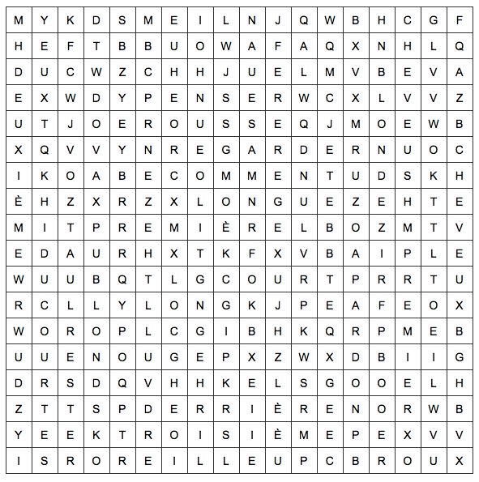

een neus = un blond (m.) =

een oog = un blond (v.) =

ogen = des kort (m.) =

een oor = une kort (v.) =

een haar = un lang (m.) =

haren = des lang (v.)=

pardon, sorry = ros (m.) =

denken = ros (v.) =

kijken (naar) = eerste (m.) =

blijven = eerste (v.) =

hoe? = tweede (m.) =

achter = derde (m.) =

*Woordzoeker unité 15*

Noteer de vertaling eerst en zoek dan de franse woordjes.

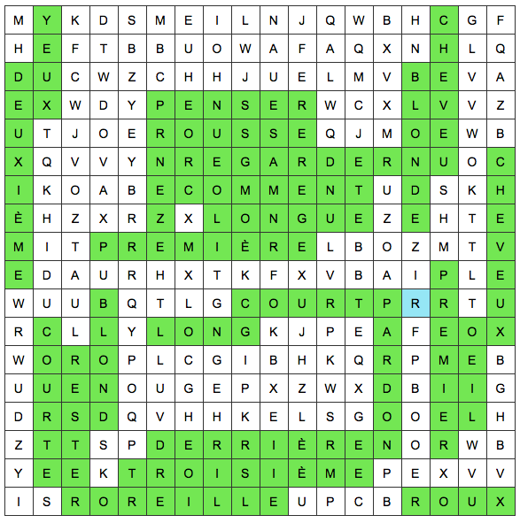

een neus = un blond (m.) =

een oog = un blond (v.) =

ogen = des kort (m.) =

een oor = une kort (v.) =

een haar = un lang (m.) =

haren = des lang (v.)=

pardon, sorry = ros (m.) =

denken = ros (v.) =

kijken (naar) = eerste (m.) =

blijven = eerste (v.) =

hoe? = tweede (m.) =

achter = derde (m.) =